Perspectives techniques taux Euro-USA-UK-JP

Semaine du 22 mai 2018

10 ans Euro
Monthly
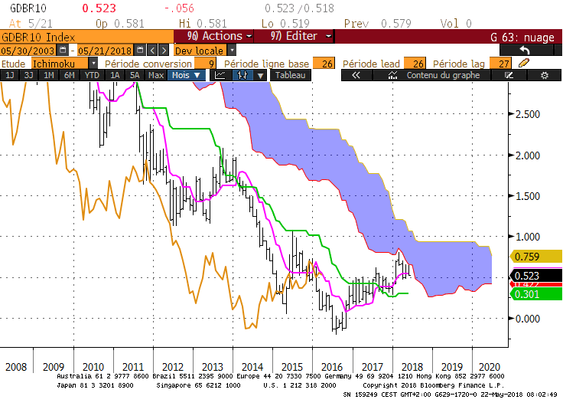
Weekly
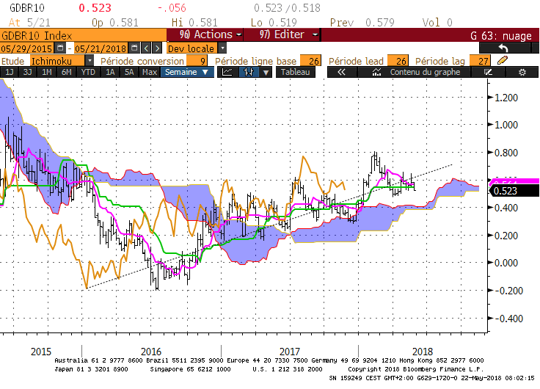
Daily
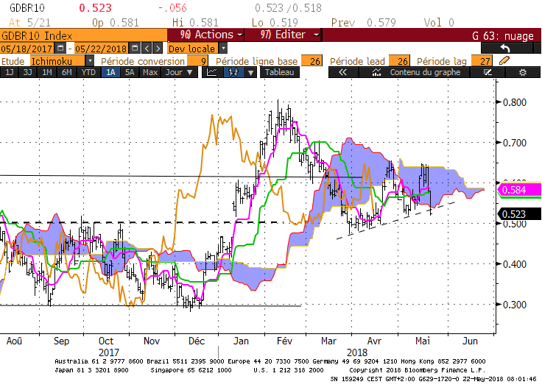
M : Le contexte de long terme est baissier. Le 10 ans s’est positionné sous la borne basse de son nuage qui servira de résistance sur 0.65 jusqu’à la fin du mois de juin.
Les plats de TS et de KS indiquent que le marché n’est pas en tendance. Cette situation limite la capacité à dépasser les points difficiles comme peut l’être la SSA sur 0.65.
Le maintien du 10 ans Euro au-dessus de son plat de KS de 0.30 avantagera la hausse. Au-dessus de la KS, le plat de TS de 0.54 servira de pivot sous lequel le taux pourra revenir sur sa KS et au-dessus duquel le marché cherchera à tester la borne basse de son nuage.
En dépassement de 0.65, la LS rencontrera une résistance sur 0.88.

W : La direction de la TS et la forme plate de la KS nous indiquent que la tendance haussière de moyen terme s’est fortement affaiblie.
Entre 0.28 et 0.80, la KS restera plate sur 0.54. Elle servira de point d’équilibre et de force de rappel. La forme de cette courbe laisse peu de place à des ruptures de supports ou de résistances. Au-dessus de 0.54, un maintien du marché sous la résistance haute de 0.80 est pour le moment le scénario le plus probable.

D : Les plats sont toujours des points difficiles à passer. Ils le sont d’autant plus que les unités de temps supérieures ne sont pas en tendance.
Sur le court terme, le plat de SSB de 0.64 sert de résistance. Il maintient le 10 ans Euro dans sa zone d’équilibre de court terme dont la partie basse sera comprise cette semaine sur 0.54.

HEBDOMADAIRE : La hausse peut être envisagée au-dessus de 0.54 mais l’absence de tendance sur les unités de temps supérieures la limitera au précédent haut de 0.80. Sur le court terme le dépassement de 0.64 sera nécessaire pour envisager l’objectif de 0.80, sinon retour sur 0.54.

10 ans USA
Monthly
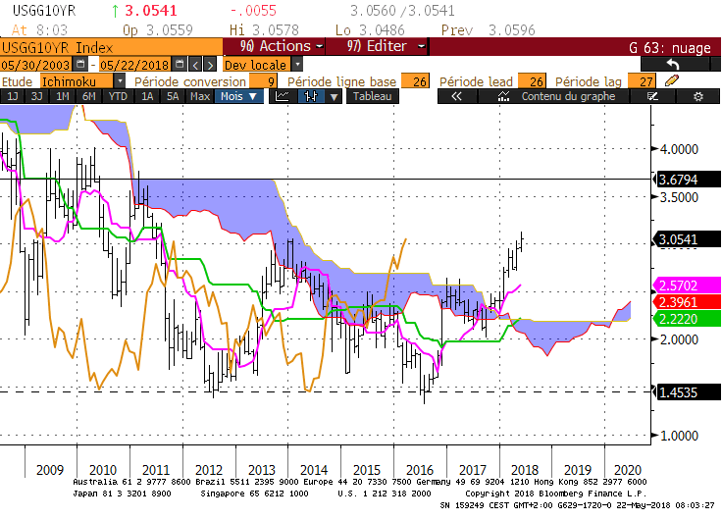
Weekly
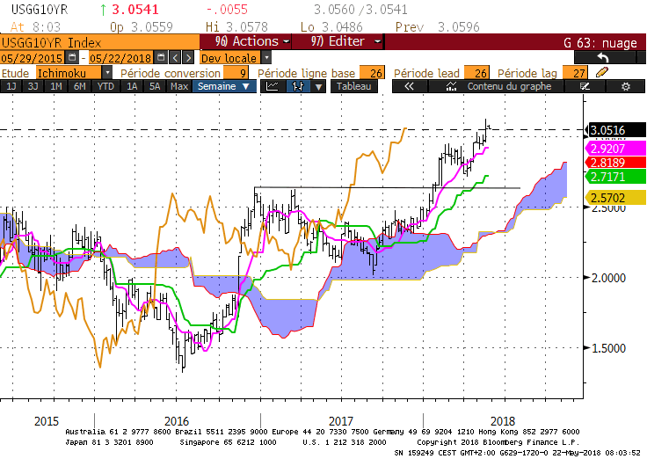
Daily
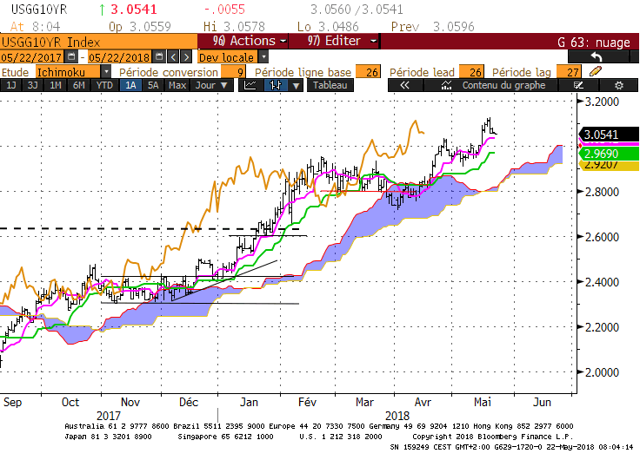
M : Le contexte est haussier sur le long terme et seul un retour de la LS sous 2.69 nous alertera sur la possibilité de voir le 10 ans US remettre en question cet environnement.
Le dépassement du précédent haut de 3.05 ouvre la voie à une prolongation du mouvement en direction de la résistance matérialisée par le plat de nuage passé de 3.67.
Attention à l’écart un peu trop important entre le taux et la TS ainsi que la TS et la KS. De par sa construction, le premier devrait s’atténuer dans une dizaine de jour. Le second restera relativement important. Ces deux courbes pointent vers le haut et soutiennent le mouvement. Pour autant, ce contexte surtendu nécessitera une correction pour envisager une hausse plus robuste.

W : Le 10 ans US a dépassé la résistance de 3.05 avant de venir clôturer sur ce point. Cette rupture place le marché dans un environnement de poursuite de la hausse en direction du précédent sommet de février 2011 de 3.76.
De par leur évolution parallèle, TS et KS soutiennent le mouvement haussier. Le marché colle à la TS qui représente le mouvement le plus récent. Les passages de la TS sont restés limités et depuis le début de l’année, la KS n’a jamais été testée.
Dans ce contexte une correction devra se limiter à 3.05 et dans une logique d’inversion des polarités, le biais haussier sera maintenu tant que le taux se maintiendra au-dessus de cette ancienne résistance devenue support.

D : Le contexte est haussier sur le court terme. La baisse de la dernière journée de la semaine reste limitée et le retour du taux en direction de sa TS permet au marché réduire l’environnement sur tendu sur cette unité de temps.

HEBDOMADAIRE : Le 10 ans US a dépassé sa résistance de long terme de 3.05. La validation de cette rupture passera par un maintien du taux au-dessus de ce point et par la transformation de la résistance en support.
La hausse envisagée au-dessus de 3.05 a pour première cible 3.67.
10 ans UK
Monthly
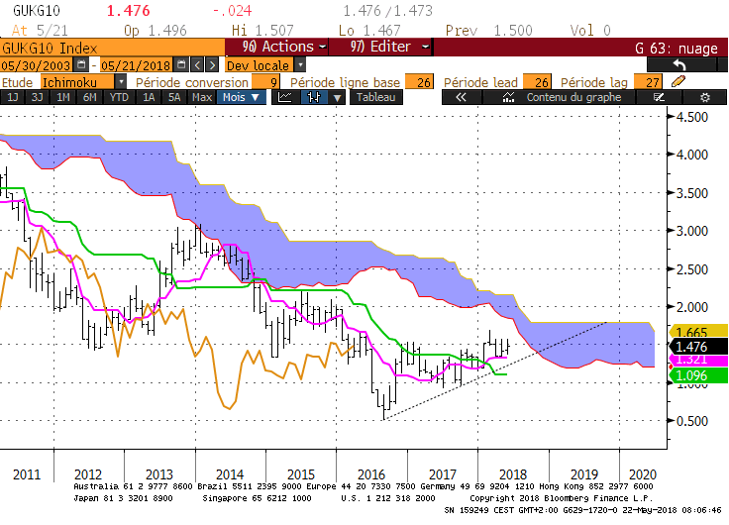
Weekly
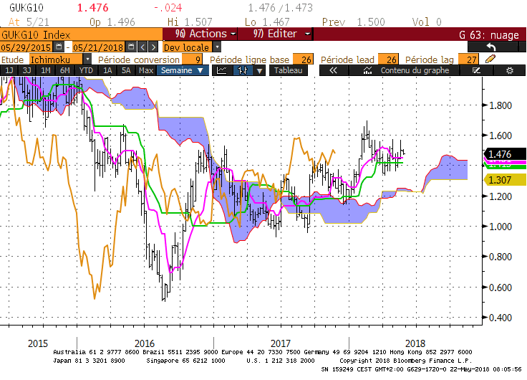
Daily
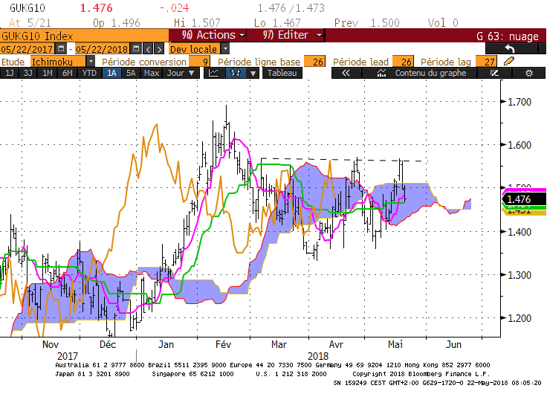
M : L’environnement de long terme est baissier. Depuis le point bas de 0.50, le marché a pris une direction haussière sans remettre en question le contexte de cette unité de temps.
Après avoir dépassé les premières résistances concrétisées par la TS et la KS, le marché s’est positionné sous la borne basse de son nuage. Son point se situera pour le mois de mai et de juin sur 1.84. Il sera renforcé par le plat de nuage futur sur 1.79. Vue la forme plate de la TS et de la KS, cette résistance a peu de chance d’être passée.
Une hausse limitée dans la zone des 1.84 sera envisagée tant que le marché se maintiendra au-dessus du plat de TS de 1.32. La LS devra alors s’affranchir de sa résistance représentée par une TS sur 1.70.

W : Le moyen terme ne remet pas en question la possibilité de voir le taux progresser. Mais la hausse ne pourra pas aller très loin. Le plat de KS et de TS indiquent que le marché n’est plus en tendance. Dans ce contexte, la hausse devrait se limiter au pic de février de 1.69. Ce haut renforce la résistance de 1.70 évoquée sur l’unité de temps supérieure.

D : Pour envisager un retour du 10 ans UK sur 1.70, le court terme devra s’affranchir de sa résistance de 1.55. Depuis le début de l’année, ce point a été touché plusieurs fois ce qui a permis de le renforcer. Sans dépassement, le taux pourra consolider entre la résistance de 1.55 et un support compris entre 1.32 et 1.35.

HEBDOMADAIRE : Au-dessus de 1.32, le 10 ans UK a du potentiel pour venir chercher ses résistances, soit 1.70 et en cassure 1.84. Mais l’absence de dynamique haussière sur toutes les unités de temps limitera la hausse à la première des résistances située à 1.70. Cet objectif ne sera envisageable qu’après le franchissement de la résistance de court terme de 1.55.
10 ans JP
Monthly
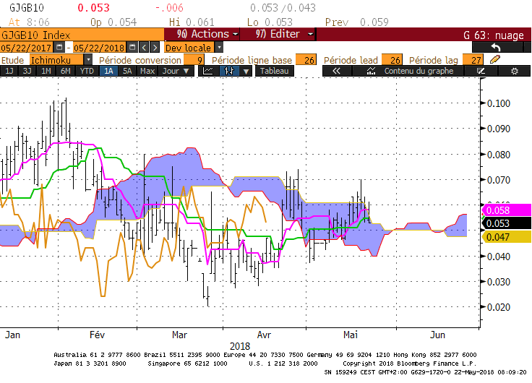
Weekly
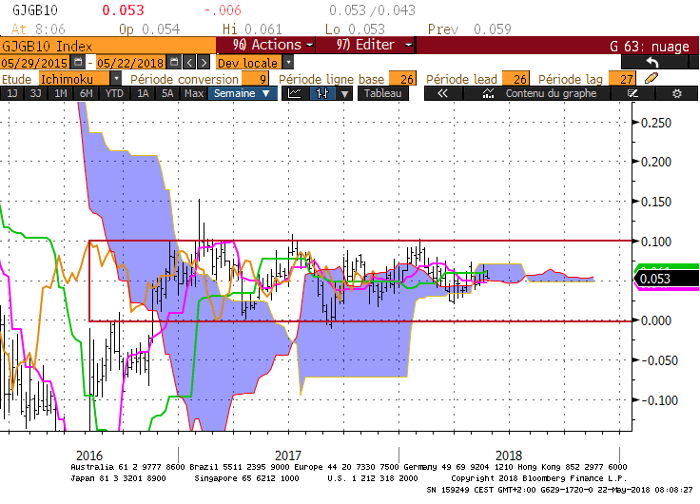
Daily
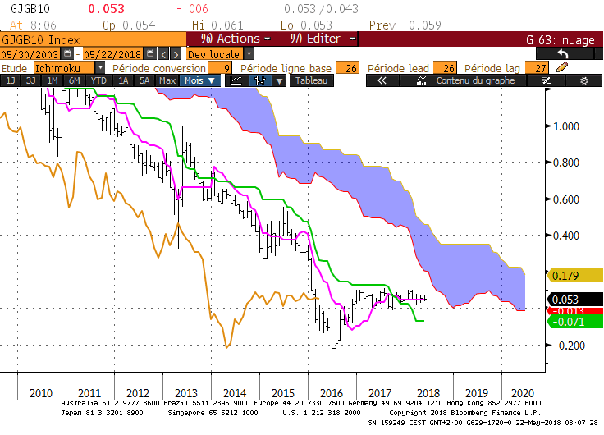

M : Le contexte de long terme est baissier, sans tendance entre 0.00 et 0.10. Le plat de TS va servir dans un premier temps de point de pivot sur 0.05 alors que celui de la KS aura un rôle de support sur -0.07

W : L’absence de tendance se traduit sur le moyen terme par une évolution du marché au sein d’un rectangle dont les bornes sont comprises entre 0.00 et 0.10.

D : Les nombreux croisement de nuage confirment l’absence de direction du taux. Dans ce contexte, le nuage sert de force de rappel.

HEBDOMADAIRE : Le marché consolide sous la forme d’une dérive latérale comprise entre 0.10 et 0.00. Au sein de cette zone, le nuage Daily sert de force de rappel.

ATTAL JEAN-LUC
(Définition des termes page suivante)

TS (mauve) = plus haut + plus bas sur les 9 dernières périodes
2

KS (vert) = plus haut + plus bas sur les 26 dernières périodes

2
LS (orange) = clôture décalée de 26 périodes en arrière

SSA (bordure du nuage) = TS + KS projetée 26 périodes en avant
2

SSB (bordure opposée du nuage) = plus haut + plus bas sur les 52 dernières
2

Périodes, projetées 26 périodes en avant

Unités de temps : M Monthly

W Weekly

D Daily

